上海海洋大学与宁国市人民政府、中国水产科学院淡水渔业研究中心签订三方战略合作协议
3月22日，上海海洋大学江敏副校长带队前往安徽省宁国市考察并签订战略合作协议，出席活动的还有宁国市人民政府副市长李华、宁国市青龙湾管委会主任余海松、中国水产科学院淡水渔业研究中心副主任徐生、淡水中心淮河办主任刘凯、上海海洋大学潘迎捷、黄旭雄、刘其根等。签约仪式上，参会人员一同就青龙湖水环境提升、生态渔业发展规划、休闲渔业规划、水产种质资源保护等涉渔产业发展进行了座谈。
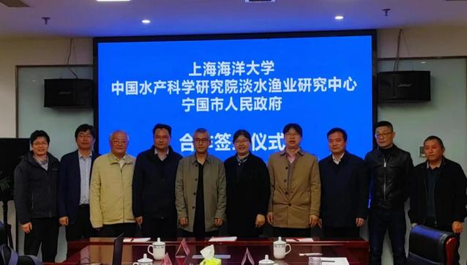
江敏指出，学校作为全国水产专业的双一流学科院校，在人才、平台、科技等方面有着突出的优势，早在上世纪六十年代学校率先在千岛湖进行渔业生物学及捕捞生产调查与实践，历经几代传承，在国内首次提出了“保水渔业”的概念，为我国大水面渔业发展开创了鱼水和谐、渔业可持续发展的保水渔业千岛湖模式。青龙湖亦是国家大型水利工程港口湾水库形成的人工湖泊，有着独特的水生态系统，希望今后三方充分发挥各方优势，聚焦水域生态保护与地方产业发展双需求，依托青龙湖渔业与环境生态产学研基地，做好青龙湾“绿水青山”向“金山银山”的高水平转化。
李华指出，此次签约标志着各方合作迈上了一个更高的台阶，实现优势互补、资源共享的又一次成功实践。宁国市市委、市政府将大力支持推进上海海洋大学、中国水产科学研究院淡水渔业研究中心所联合共建产学研基地及成果转化基地。同时也希望借助高校和院所的科研成果促进青龙湖渔业资源发展，共同为保护青龙湾水域的生态环境和水质，规范水库的渔业生产，实现人类与自然和谐共存、渔业生产与环境协调发展作出新的更大贡献。
随后举行了上海海洋大学青龙湖渔业与环境生态产学研基地、中国水产科学研究院淡水渔业研究中心青龙湖工作站揭牌仪式。
青龙湾水库是一座以防洪和水力发电为主的大型水库，是光倒刺鲃国家级水产种质资源保护区，近年来在水资源供应、生态涵养等方面发挥着重要作用。此次三方合作协议的签署，本着以青龙湾水域渔业科技创新、产业绿色发展为理念，助力青龙湖水生生物资源养护、水环境质量提升与生态渔业发展，实现生态保护与区域发展的良性互动。
（供稿：科技处 水产与生命学院）

济宁市人民政府与上海海洋大学签订战略合作协议
3月23日，济宁市人民政府与上海海洋大学战略合作协议在海洋科技大楼报告厅举行。济宁市人民政府副市长白平和、上海海洋大学校长万荣出席仪式并代表双方签署合作协议，济宁市农业农村局局长王洪正、三级调研员乔福州，微山县副县长张国成，山东公用控股有限公司董事长李鲁等出行活动，签约仪式由上海海洋大学党委副书记、副校长宋敏娟主持。
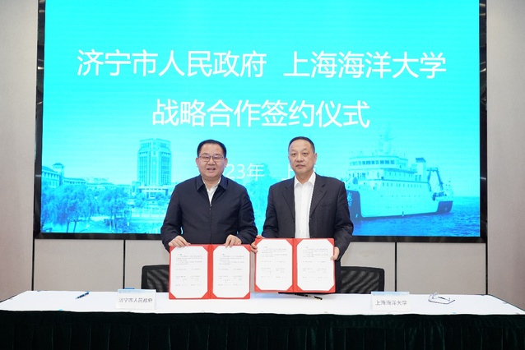
万荣致辞时指出，强国必先强农，农强方能国强。在全面推进乡村振兴的道路上，希望双方进一步开阔视野，充分发挥学校科技、人才、平台优势与济宁资源禀赋相结合，聚焦地方现代渔业转型升级和水域生态保护需求，加强顶层设计，完善合作机制，细化任务目标，不断拓展双方在特色水产养殖、水产品深加工、微山湖水生态保护、渔业经济文化建设等合作领域，为济宁国家级水产健康养殖和生态养殖示范区、国家智慧生态渔业标准化示范区建设贡献力量。
白平和表示，济宁市始终高度重视渔业高质量发展，大力推广绿色健康养殖技术，加快南四湖池塘标准化改造和尾水治理，促进产业转型升级。双方自2017年签署战略合作协议以来合作取得实效，通过新一轮合作战略协议续签，济宁市将集聚最好的条件、最优的资源，为双方合作提供最好的环境和最优的服务，希望双方共同努力，进一步实现区位优势和科研优势的有效结合，在水生态、水产业和水文化等领域开展高水平深度合作，助推济宁市从渔业大市向渔业强市转变。
根据合作协议，双方将共建上海海洋大学济宁研究院，围绕国家产业政策研究、政策试点、规划咨询、产业提升、种业发展、水域生态修复、水产养殖技术、食品精深加工、现代渔业产业园建设等多领域开展实质性合作，以南四湖及相关水域为核心，在工厂化养殖、渔光互补养殖模式研发、特有水产种质资源开发与利用、稻渔综合种养、水域生态治理等领域开展相关科学研究、成果转化及科技服务合作，共同打造全国领先的全产业链智慧渔业3.0。

上海海洋大学与银川市人民政府
签订新一轮战略合作协议
3月26日，宁夏回族自治区在上海东方明珠塔举办“宁夏品质中国行（上海站）活动”开幕式，上海海洋大学副校长江敏应邀出席，并与银川市人民政府李全才副市长签署新一轮市校战略合作协议。
3月28日，银川市人民政府副市长李全才应邀来校调研与交流，上海海洋大学副校长李家乐、江敏接待来访。银川市农业农村局党组书记、局长孟仿英，银川市葡萄酒产业发展服务中心主任王芳、宁夏渔业协会会长赵峰等随同出席活动，学校相关职能部门、学院负责人及教授参加了座谈。
银川市素有“塞上江南，鱼米之乡”之美誉，是我国西北地区最大的淡水渔业生产和集散中心。交流会上，李全才高度肯定学校与银川市在第一轮战略合作中取得的成效，高度赞赏了学校对银川市渔业跨越式发展所做出的巨大贡献，并指出在黄河流域生态保护及乡村振兴融合发展背景下，银川市在当今及未来水产种质资源保护、优异种质创新利用、水域生态环境保护、绿色智慧养殖以及水产品精深加工等渔业产业高质量发展方面需求迫切，希望与学校全力开展市校合作，助推银川市渔业产业高质量发展。
李家乐系统介绍了学校水产、海洋及食品等学科发展成果，提出学校将以新一轮战略合作协议为契机，以银川市产业振兴、人才振兴、生态振兴等为抓手，进一步加强学校与银川市的合作，为新一轮战略合作背景下银川市渔业高质量发展发挥重要作用和提供有力支撑。
江敏提出学校将充分发挥水产一流学科及相关学科优势，与银川市通力合作，凝心聚力，共谋良策。
（供稿：水产与生命学院）

上海海洋大学与市环境科学研究院签署战略合作协议
5月25日，上海海洋大学与上海市环境科学研究院战略合作协议签约仪式在海洋科技大楼109会议室举行。上海市环境科学研究院院长蒋长敏、上海海洋大学科技处处长田思泉出席仪式并代表双方签署合作协议。上海市生态环境局副局长柏国强，上海市生态环境局科技处处长施敏，上海市生态环境局海洋处处长徐建成，上海市环科院相关负责同志及学校相关职能部门、学院负责同志出席本次签约仪式，签约仪式由上海海洋大学副校长江敏主持。
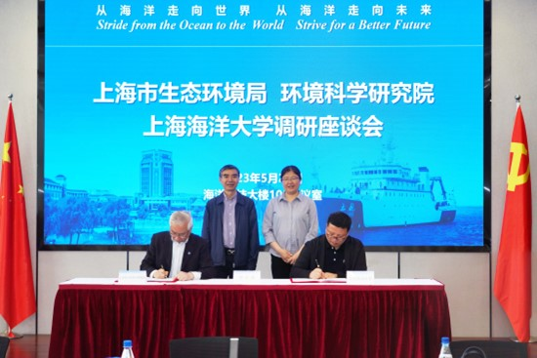
江敏副校长对上海市生态环境局及环境科学研究院一行到访我校表示热烈欢迎，并向来访人员详细介绍了我校的教学科研情况，研究生院李娟英副院长对我校研究生基本情况进行了介绍。
在随后进行的交流座谈中，双方围绕水域生态环境治理等进行交流，并对共建水域生态研究院/eDNA研究中心、人才联合培养及实习实践基地建设等事宜展开深入探讨，希望能够通过深度合作实现优势互补，合作共赢，实现双方在人才培养、技术开发、技术创新突破等方面的新进展、新突破，双方在科研、教学、学生就业等多方面初步达成合作意向。
会前，上海市生态环境局及环科院领导一行参观了学校水域生态治理成果展和“双一流”建设展。
(供稿：科技处)

8项成果荣获2022年度上海市科学技术奖
5月26日召开的上海市科学技术奖励大会上，以学校为牵头单位完成的6项成果获奖，其中谢晶教授领衔完成的“海产品海陆一体化冷链关键技术研发和设备创制”项目荣获上海市技术发明奖二等奖，吕利群教授领衔完成的“多基因型草鱼呼肠孤病毒感染的防控策略研究及其应用”项目荣获上海市技术发明奖三等奖。沈玉帮副教授领衔完成的“青鱼优异种质资源发掘与养殖利用”项目、许柳雄教授领衔完成的“中西太平洋金枪鱼围网生态高效捕捞关键技术及应用”项目、左军成教授领衔完成的“海洋预报关键技术及模式研发”项目、胡庆松教授领衔完成的“虾蟹养殖池塘投喂与水质调控系统研发与应用”项目分别荣获上海市科技进步奖二等奖。
学校作为第二完成单位于飞副教授参加完成的“高效碳基吸附剂性能调控及强化吸附机理”项目荣获上海市自然科学二等奖，学校作为第五完成单位洪中华副教授参加完成的“空天地运动体高精度高速视频测量关键技术与重大工程应用”项目荣获上海市科技进步奖一等奖。（供稿：科技处）

校领导带队参加安徽·宣州·洪林第三届稻虾丰收节
及政校恳谈会
6月9日上午，安徽·宣州·洪林第三届稻虾丰收节及政校恳谈会在宣城市宣州农产品（食品）加工园开幕，该活动由宣州区人民政府举办、洪林镇人民政府和洪林国家现代农业示范区管委会承办，上海海洋大学协办。上海海洋大学副校长李家乐、水产与生命学院副院长王浩、水产与生命学院成永旭教授和吴旭干教授等应邀出席了丰收节开幕式及政校恳谈会，参加开幕式的还有全国水产技术推广总站总工程师李清、安徽省水产技术推广总站站长蒋军、宣城市农业农村局局长胡旭华以及宣州区区长王宏峥等。
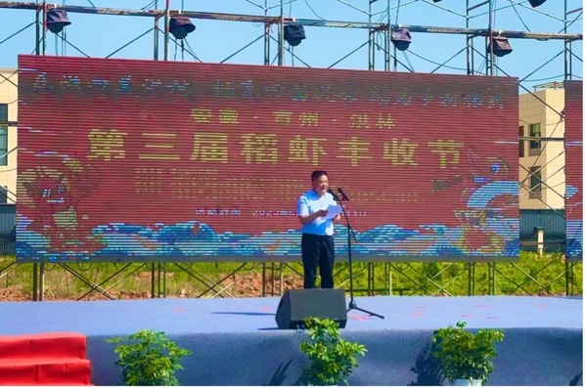
稻虾丰收节开幕式李家乐致辞
李家乐受邀在活动开幕式上致辞。他指出，上海海洋大学与宣城合作由来已久，20世纪80年代以来，学校相关毕业生进入宣城水产系统工作，先后有多名毕业生扎根宣城，为宣城渔业发展作出了较大贡献；1998年开始，王武教授带队对宣城南漪湖的渔业资源和水环境进行了系统调查，为南漪湖渔业资源养护和水环境治理提供了大量详实资料；在长三角一体化背景下，2018年，学校同洪林镇人民政府、宣州洪林农业示范园管委会签订科技合作协议，合作共建“宣城洪林稻渔综合种养研究和示范基地”，三方在稻渔技术研发、示范推广、人才培养培训、美丽乡村建设等方面开展务实合作，共同推进宣城市和宣州区的稻虾产业发展和人才培养。学校现有十多名教师从事小龙虾繁殖、营养饲料、稻虾种养和深加工方面的研究，依托水产、食品和工程等学科，将进一步加大在稻渔种养、水产良种培育和绿色养殖等的研发力量和资源投入，加强与安徽省、宣城市、宣州区和洪林镇相关部门的产学研深度合作。
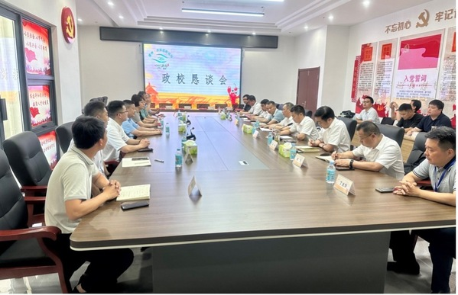
政校恳谈会
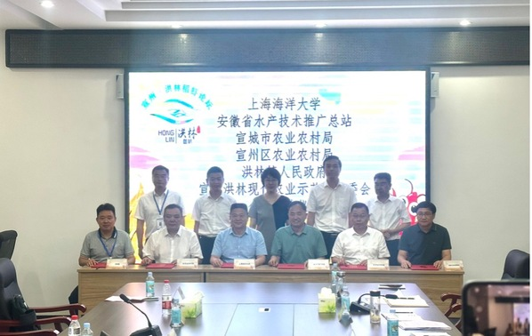
六方合作共建上海海洋大学洪林科研中心现场签约
李家乐一行出席了宣州区人民政府组织的“政校合作恳谈会”，恳谈会由宣州区委副书记张旗会主持，围绕“产学研合作推动宣州渔业高质量发展”的主题，各方代表分别就稻渔科技研究建设、稻渔产业发展、三产融合、共创共享、品牌打造、龙头企业培育和实用人才培养等方面发表了自己的观点。张旗会对恳谈会进行了总结，感谢各单位及团队对宣州区渔业发展的贡献。
会上，李家乐代表学校与安徽省水产技术推广总站、宣城市农业农村局、宣州区农业农村局、洪林镇人民政府和洪林现代农业示范区管委会签订了《六方合作的产学研协议》，宣州区人民政府与上海海洋大学的《科技合作协议》。
李家乐陪同与会嘉宾参观了上海海洋大学洪林科研中心，吴旭干代表科研中心现场介绍了洪林科研中心的发展历程、研究进展以及部分成果，现场察看了“龙虾早繁池塘”“稻虾中试现场”和“海大白玉蟹”等。
李家乐一行还看望和慰问了驻扎在基地的研究生们，对他们扎根一线，围绕稻渔种养产业关键技术进行研发的工作表示认可，鼓励同学们发扬“勤朴忠实”的校训，带动农民致富，助力乡村振兴。
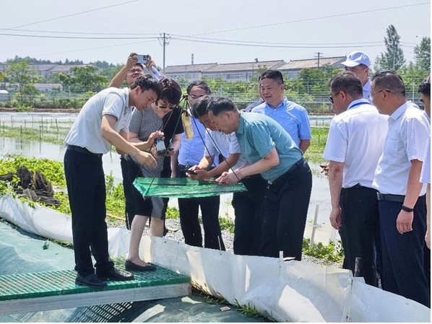
李家乐一行现场了解基地虾蟹养殖试验进展
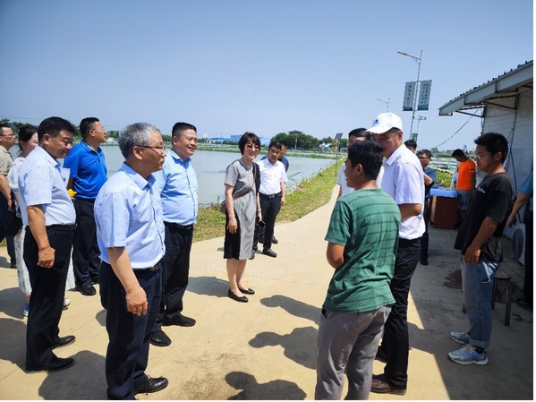
李家乐一行看望慰问驻扎科研中心的研究生

6月9日下午，主办方在洪林现代农业示范区管委会举办了宣州·洪林·稻虾论坛，上海海洋大学代表团应邀出席，成永旭发表了“稻渔种养的饲料精准投喂”主旨演讲，对稻田小龙虾养殖的配合饲料和精准投喂进行介绍，博士后张冬冬作了“上海海洋大学洪林科研中心的研究进展未来计划”的分享，特别介绍了“小龙虾+水稻+罗氏沼虾”、“小龙虾+水稻+1龄早熟蟹”和“再生稻+小龙虾”模式的关键技术与操作规程。

在“长三角区域融合发展”和“水产学科建设服务渔业产业需求”的指导思想下，2019年，吴旭干带领相关研究生开始在洪林稻渔科研和示范基地驻点，围绕当地的稻渔种养产业进行科技研发、技术中试、人才实训和科技服务等。目前，该科研中心先后研发了多种稻渔模式、小龙虾低温专用饲料、稻蟹专用饲料和河蟹软颗粒饲料等，其中“小龙虾-水稻-罗氏沼虾”模式被列为2023年全国水产养殖14项重点推广技术之一，取得了较好的经济效益和社会效益。该科研中心已经培养硕士和博士毕业生各1名、本科毕业生5名，张冬冬被评为“2023年宣城市最美科技工作者”。洪林科研中心已经成为学校在安徽开展校地合作、科技服务和人才培养的重要窗口，学校将进一步总结和推广渔业科研中心建设经验，推动水产一流学科建设。
（撰稿 摄影：姜晓东 张冬冬）

校领导为上海崇明农业科创硅谷揭牌
6月21日，“潮涌浦江”投资上海系列活动之“植梦崇明耕瀛未来”2023上海崇明农业高质量发展招商大会隆重举行，该活动由上海市农业农村委员会指导、上海市崇明区人民政府主办。上海海洋大学校长万荣、副校长江敏、水产与生命学院常务副院长黄旭雄、教授王成辉、档案馆馆长宁波和科技处副处长周婷婷应邀出席了相关活动。参加本次大会的还有市农业农村委党组书记、主任冯志勇，崇明区委书记缪京，中国科学院院士韩斌等。
会上，万荣代表学校与有关单位一同为上海崇明农业科创硅谷成立揭牌，这是继今年4月崇明携手我校及上海市农业科学院、上海交通大学共同成立崇明农业科创联盟之后的又一重大举措，将进一步集聚国内外前沿农业科技资源，创新驱动农业全要素生产率不断提升。
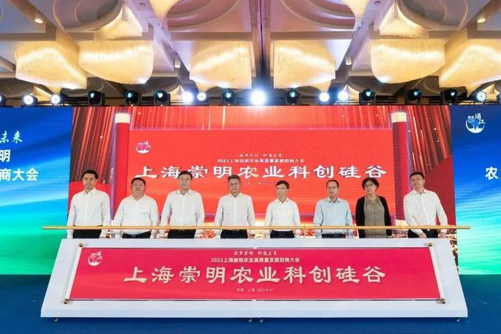
宁波副研究员在活动现场发布了《崇明清水蟹产业发展蓝皮书2023》，伴随我校王成辉教授团队“崇明1号”新品系稳步培育，崇明作为长江水系中华绒螯蟹的发源地，将进一步形成立足高品质种源、应用领先养殖技术引领三产融合发展的产业格局。
2023年中央一号文件吹响了建设农业强国集结号，上海市提出了“率先实现农业现代化”。我校作为水产“双一流”建设高校，充分发挥特色优势，以全国农业科技现代化先行区创建为契机，与崇明区开展了持续深入的合作交流，共同推进种源种业创新、绿色高效养殖等核心技术攻关，后续将以上海崇明农业科创硅谷为依托，蓄力在渔业高质量发展和农业农村现代化建设中做出更大的贡献。
（供稿：科技处）

